DOPPELLEKTION 04 · WARUM MEHRERE NEURONEN?

Ankommen: Genau eine Taste
Leitfrage der Doppellektion: Warum braucht die XOR-Entscheidung mehrere Neuronen? · Kursseite öffnen
Name: | Klasse: | Datum:

Das Signal geht an, wenn genau eine von zwei Tasten aktiv ist. Ergänzen Sie die Zielwerte für 00, 01, 10 und 11. Vermuten Sie, ob das Neuron aus DL3 diese XOR-Regel darstellen kann. Öffnen Sie zudem das Notebook «Neuronale Netze», damit Python im Hintergrund startet.
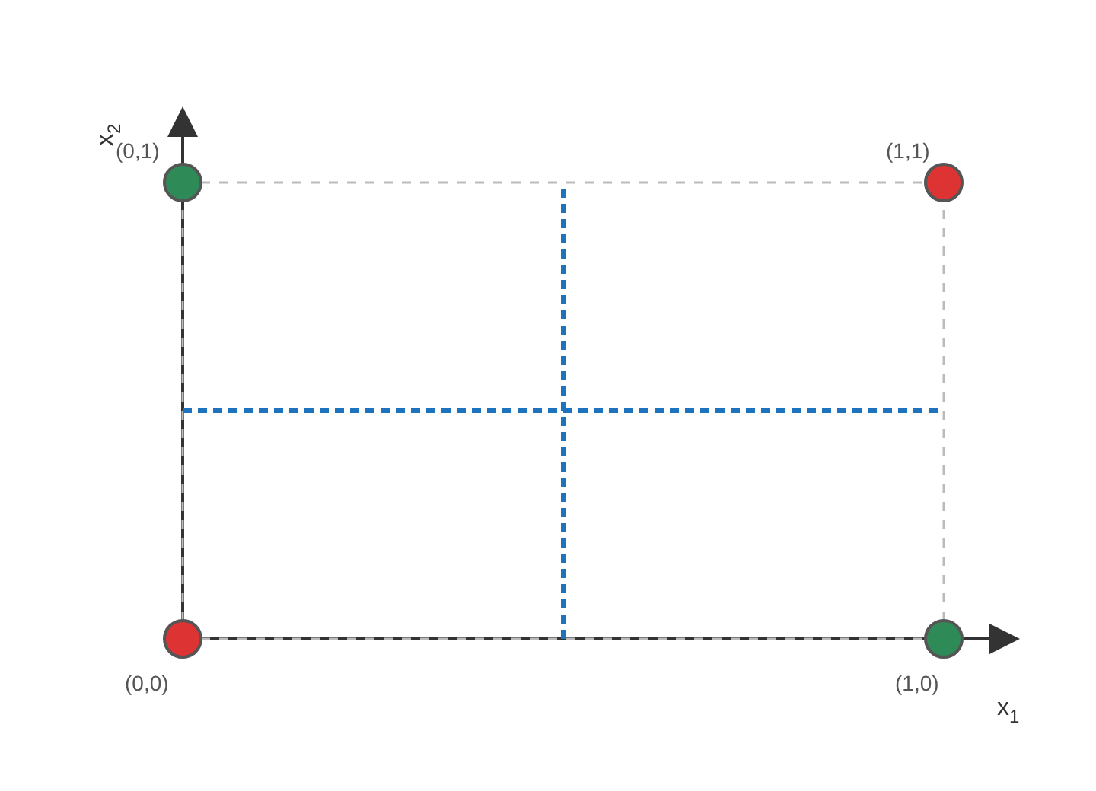
Leeres Koordinatengitter mit XOR-Eingaben

